CLIPPING DE NOTÍCIAS – ENSAIOS DE RUA
Fonte: https://www.marica.rj.gov.br/noticia/prefeitura-interdita-ruas-do-centro-para-ensaio-da-uniao-de-marica/
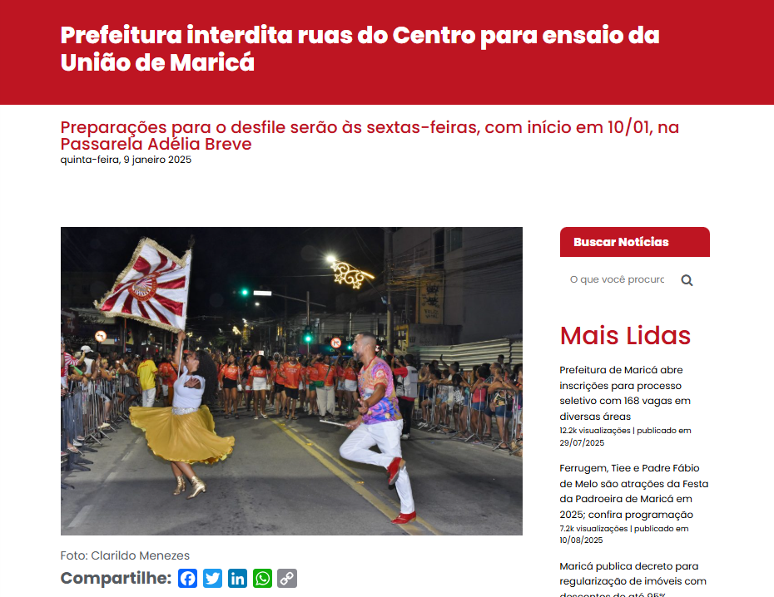
A Prefeitura de Maricá, por meio da Secretaria de Trânsito e Engenharia Viária, informa que serão feitas interdições em ruas do Centro às sextas-feiras, em virtude dos ensaios da Escola de Samba União de Maricá. O primeiro ensaio de 2025 será realizado no próximo dia 10/01, na Passarela Adélia Breve, com início na Rua Abreu Rangel e término na Rua Domício da Gama, próximo à Praça Orlando de Barros Pimentel.
As interdições começam às 19h e a Rua Abreu Rangel, no trecho entre a praça e a Rua Athaíde Parreiras (via da delegacia), ficará em meia pista. Às 20h, todo o fluxo de saída da cidade será desviado para a Rua Ribeiro de Almeida e todos os acessos a Passarela Adélia Breve ficarão interditados. A via será liberada após o fim do ensaio.
Os demais ensaios em Maricá serão realizados nos dias 17, 24 e 31 de janeiro e 7 de fevereiro. Também está prevista uma apresentação extra no dia 09/02 (domingo). Já os ensaios técnicos na Marquês de Sapucaí serão nos dias 14 e 21 de fevereiro. Todas as apresentações da agremiação estão previstas para iniciar às 20h.

União de Maricá
Com apoio da Prefeitura, a Escola de Samba União de Maricá desfilará pela segunda vez na Marques de Sapucaí, pela Série Ouro, em busca do acesso ao Grupo Especial. A agremiação será a sexta a se apresentar no dia 28 de fevereiro (sexta-feira).
O enredo “O cavalo de Santíssimo e a coroa do Seu 7”, de autoria do carnavalesco Leandro Vieira, homenageará Seu 7 da Lira, a manifestação de Exu na mãe de santo Cacilda de Assis. O samba é composto por Wanderley Monteiro, Rafael Gigante, João Vidal, Vinicius Ferreira, Jefferson Oliveira, Miguel Dibo, Hélio Porto e André do Posto 7.
Fonte: https://www.instagram.com/p/DFsl7VRuxko/


Fonte: https://www.facebook.com/CARNAVAL100PORCENTO/posts/uni%C3%A3o-de-maric%C3%A1-realiza-primeiro-ensaio-de-rua-do-ano-nesta-sextavisando-o-carna/1242717797451938/
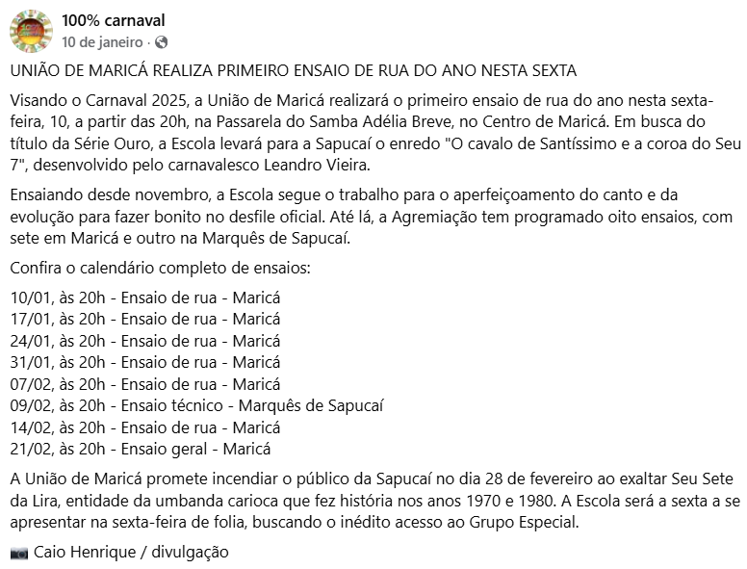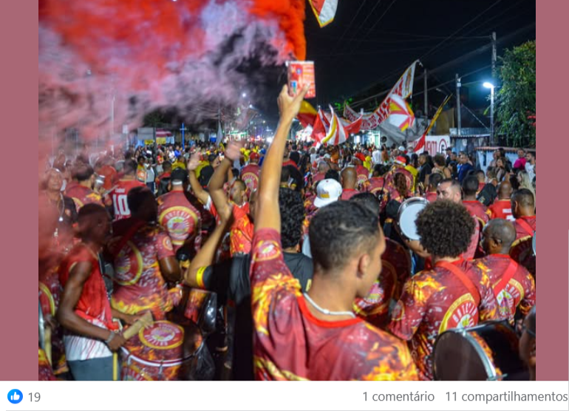

Fonte: https://www.marica.rj.gov.br/noticia/uniao-de-marica-faz-ensaio-tecnico-no-centro-2/
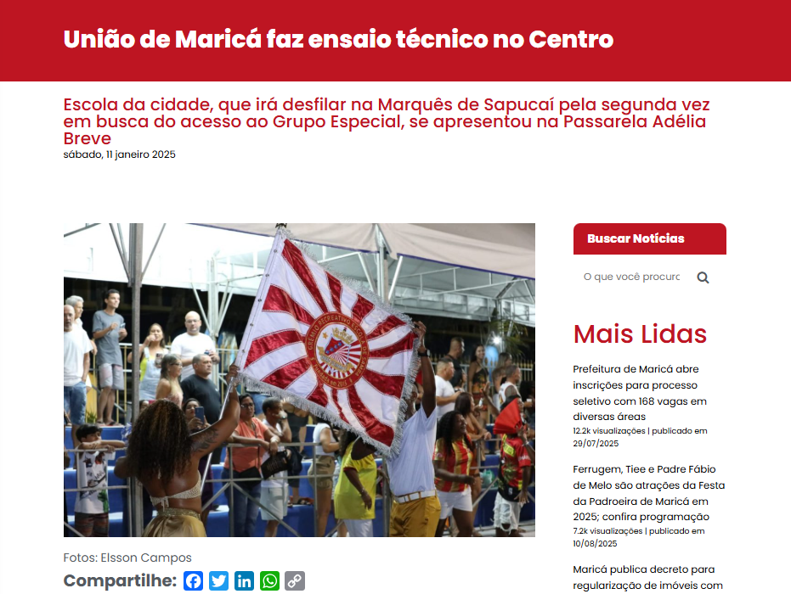
Com apoio da Prefeitura, a Escola de Samba União de Maricá fez mais um ensaio técnico para o Carnaval 2025. A apresentação foi realizada na noite de sexta-feira (10/01) na Passarela Adélia Breve, montada na Rua Abreu Rangel, no Centro. A agremiação da cidade desfila pela segunda vez na Marquês de Sapucaí em 2025 pela Série Ouro, buscando o acesso para o Grupo Especial. Ela será a sexta escola a se apresentar na sexta-feira (28/02).
Os intérpretes Matheus Gaúcho, Nino do Milênio e Cremilson de Jesus, conhecido como Bico Doce, acompanhados da bateria Maricadência, dos casais de mestre sala e porta-bandeira, das passistas e demais componentes das alas, entoaram na passarela do Centro o amor pela cidade com o refrão “Maricá é meu país, meu país é Maricá”, hino que marcou o desfile de 2024. Em seguida, os intérpretes puxaram o samba-enredo de 2025: “O cavalo de Santíssimo e a coroa do Seu 7”, composto por Wanderley Monteiro, Rafael Gigante, João Vidal, Vinicius Ferreira, Jefferson Oliveira, Miguel Dibo, Hélio Porto e André do Posto 7.
A escola vai levar para a avenida 1.500 componentes e três carros alegóricos, distribuídos em 16 alas. O enredo, de autoria do carnavalesco Leandro Vieira, é uma homenagem a Seu 7 da Lira, a manifestação de Exu na mãe de santo Cacilda de Assis.
“Os ensaios técnicos no Centro da cidade são importantes para todos ficarem com o samba na ponta da língua e para organizar a escola como um todo na harmonia e evolução. Além do apoio dos moradores que cria uma atmosfera espetacular na passarela, com todos cantando o samba”, afirmou o presidente da escola, Juliano Oliveira.

Ensaios todas às sextas-feiras em Maricá
Os demais ensaios em Maricá serão realizados nos dias 17, 24 e 31 de janeiro e 7 de fevereiro. Também está prevista uma apresentação extra no dia 09/02 (domingo). Já os ensaios técnicos na Marquês de Sapucaí serão nos dias 14 e 21 de fevereiro. Todas as apresentações da agremiação estão previstas para iniciar às 20h.
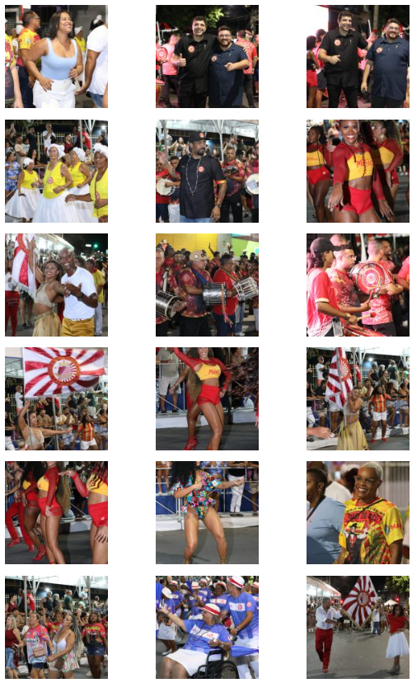

Fonte: https://www.instagram.com/reel/DE8mvoCP_KU/


Fonte: https://globoplay.globo.com/v/13346899/


Fonte: x
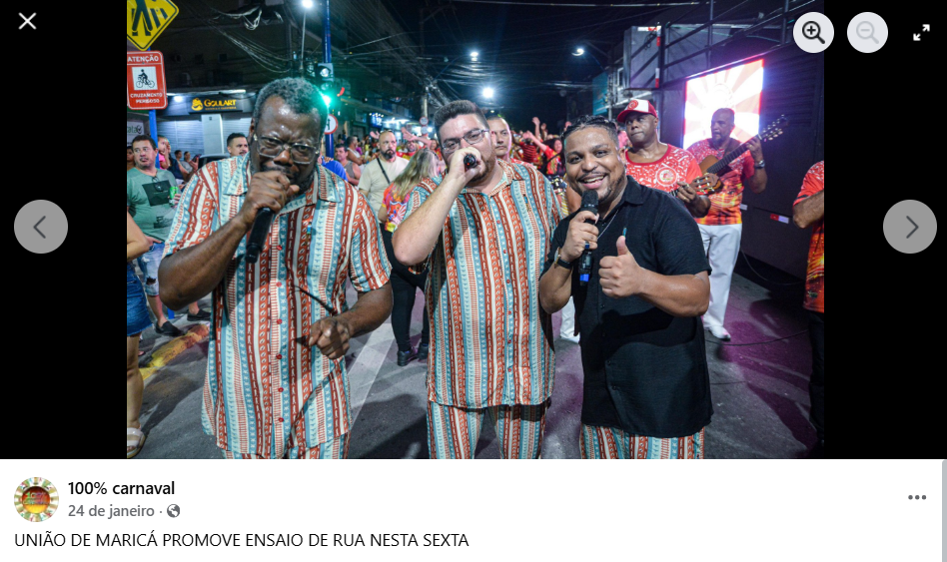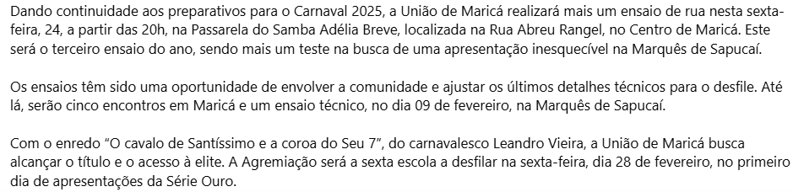


Fonte: https://www.instagram.com/reel/DFz_0Doup0O/

Fonte: https://oglobo.globo.com/rio/carnaval/noticia/2025/02/09/uniao-de-marica-estacio-de-sa-arranco-e-vigario-geral-fazem-ensaio-tecnico-na-sapucai-neste-domingo.ghtml


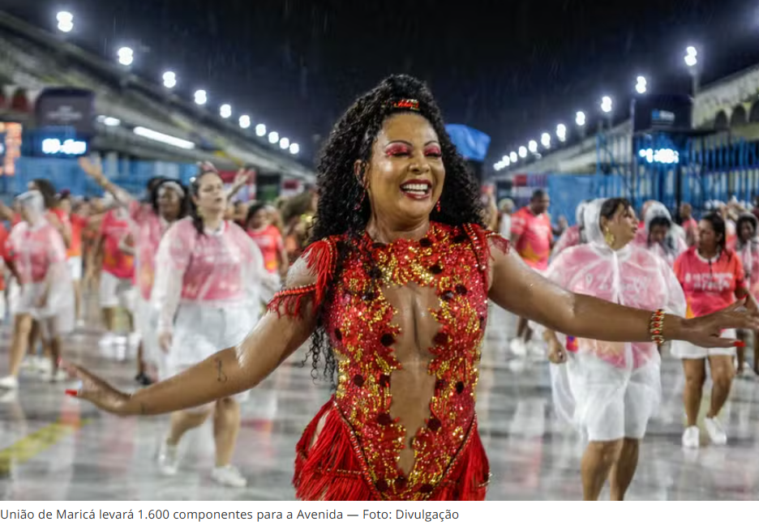
Neste domingo, os ensaios técnicos começam mais cedo e com as apresentações de quatro escolas da Série Ouro. As apresentações iniciam às 18h, com a Arranco, cujo enredo é "Mães que alimentam o sagrado", desenvolvido pela carnavalesca Annik Salmon. Em seguida entra na pista a Vigário Geral, com o seu "Ecos de um vagalume", de autoria dos carnavalescos Caio Cidrini e Alex Carvalho.
A noite será encerrada com a União de Maricá, que terá como enredo "O cavalo de Santíssimo e a Coroa de Seu Sete Lira", desenvolvida por Leandro Vieira. E escola levará para a Avenida 1.600 componentes, distribuídos por 16 alas e três carros alegóricos. A agremiação está entre as favoritas a alcançar o título que dá acesso ao Grupo Especial.
O tema do enredo é uma homenagem a mãe de santo Cacilda de Assis e à figura de Seu 7 da Lira, um exu festeiro e musical da umbanda carioca, que fez história na década de 1970. A proposta busca destacar as tradições da religião e conectar a escola às raízes do Carnaval do Rio de Janeiro.
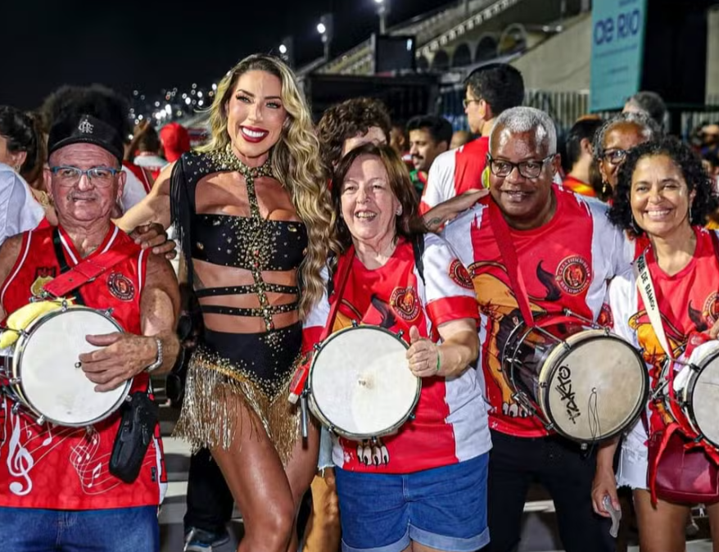

Estácio de Sá encerra a noite com "O Leão se engerou em encanto amazônico", enredo desenvolvido por Marcus Paulo. Ao anunciar o tema, no começo do ano, o carnavalesco disse que levaria para a Sapucaí um ritual encantado e descobertas. Daí, a razão para usar o termo "engerar", cujo significado é "se transformar", segundo a cultura da região.
Os ensaios técnicos são eventos importantes para as escolas de samba, sendo uma oportunidade de ajustar detalhes para o desfile oficial. Para o público, é uma chance de conferir um pouco da magia das agremiações de forma gratuita e em clima descontraído. Em 2025, os desfiles da Série Ouro vão ocorrer nos dias 28 de fevereiro e 1º de março.
Serviço
Horários das apresentações:
Série Ouro (domingo): Arranco (18h), Vigário Geral (19h), União de Maricá (20h) e Estácio de Sá (21)
Pode levar: Capa de chuva, carrinho de bebê, alimentos e bebidas destinados a consumo individual, garrafas plásticas e copos térmicos, latas e bolsas térmicas
Não pode levar: Animais, armas e objetos cortantes, bandeiras ou cartazes com conteúdo ofensivo ou incitação à violência, cadeiras ou bancos, drone, garrafas e vasilhames/copos de vidro, lasers, skate, biclicleta ou qualquer tipo de veículo etétrico ou motorizado
Metrô: Devido o número inédito de público durante o ensaio técnico no último sábado na Marquês de Sapucaí, o MetrôRio, em decisão conjunta com representantes do Governo do Estado, Liesa e a Riotur, preparou um esquema especial para os dois próximos fins de semana com extensão do horário nos sábados. Também haverá a ampliação de funcionamento do metrô nos ensaios de luz e som, que acontecerão nos dias 21, 22 e 23 de fevereiro.
Nos dois próximos sábados (8 e 15/02), a concessionária estenderá o horário de embarque nas estações Central do Brasil/Centro e Praça Onze até as 2h, com as demais estações funcionando apenas para desembarque. Já nos dias 9 e 16/02, a operação do sistema metroviário seguirá o horário regular de domingo com encerramento às 23h. Na volta para casa, o MetrôRio recomenda aos clientes com destino às estações da Linha 2 que utilizem preferencialmente a estação Central do Brasil/Centro. Já para os passageiros das linhas 1 e 4, a melhor opção é a estação Praça Onze.
Trem: Passageiros que vão acompanhar os ensaios técnicos na Marquês de Sapucaí neste fim de semana poderão contar com uma operação especial da SuperVia na volta para casa. No sábado e no domingo (8 e 9), a concessionária oferecerá trens extras para os terminais de Japeri, Santa Cruz e Saracuruna, partindo da Central do Brasil. Os trens sairão uma hora após o término dos ensaios, garantindo uma opção segura e prática para quem deseja retornar para casa após os eventos. A SuperVia também orienta que os passageiros programem suas viagens consultando a ferramenta “Planeje sua Viagem” no aplicativo da concessionária ou, em caso de dúvidas, entrem em contato com a Central de Atendimento pelo número 0800 726 9494.
Crianças na Sapucaí: A Secretaria Municipal de Assistência Social do Rio (SMAS) oferece um serviço de espaço de convivência para filhos de até 12 anos de ambulantes que trabalharem no carnaval. O atendimento já funciona durante os ensaios técnicos e vai acontecer também durante os desfiles da Série Ouro (28/2 e 1/3), do Grupo Especial (2 a 4/3) e das Campeãs (8/3), na Marquês de Sapucaí. Os ambulantes que atuarem no Sambódromo e seu entorno poderão deixar suas crianças com a equipe da SMAS, das 18h às 6h, para que elas descansem, brinquem, se alimentem e participem de atividades culturais no Espaço de

Desenvolvimento Infantil (EDI) Rachel de Queiroz, na Avenida Presidente Vargas, no Centro, bem próximo à Passarela do Samba.
Fonte: https://galeriadosamba.com.br/noticias/apos-estreia-com-nota-maxima-junior-cabeca-destaca-evolucao-da-harmonia-da-uniao-de-marica-para2025/20945/#google_vignette 
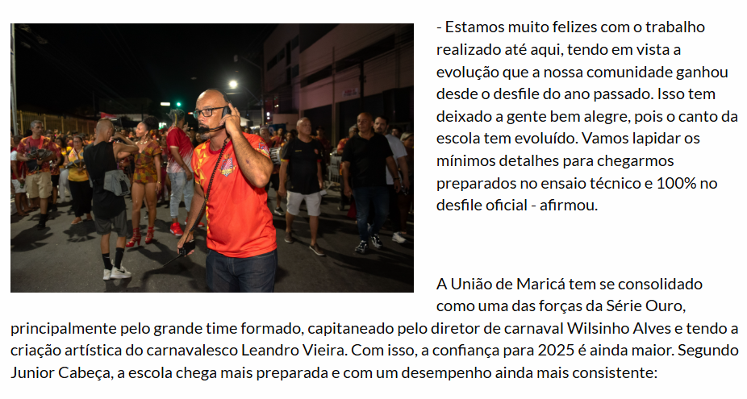

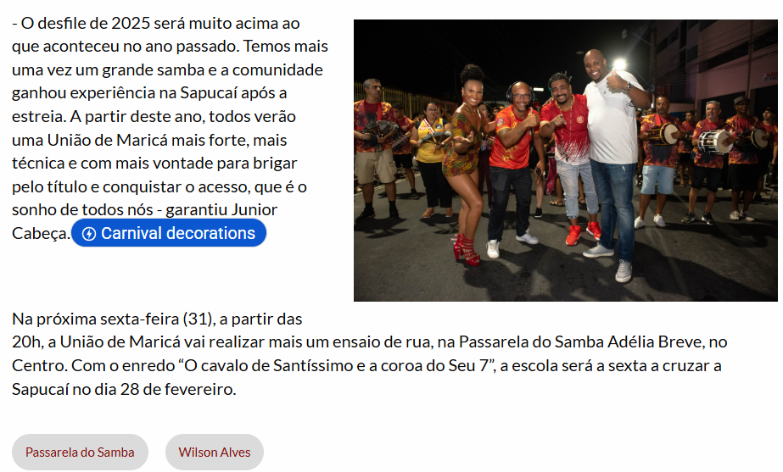
Fonte: https://sapucaieaqui.com.br/uniao-de-marica-a-forca-da-comunidade-que-sonha-com-o-grupo-especial/


Na última sexta-feira, as ruas de Maricá se transformaram no palco de um grande ensaio de rua da União de Maricá. A energia era contagiante, com intérpretes, passistas, mestre-sala e porta-bandeira, além da bateria “Maricadência”, que agitaram o bairro em um aquecimento para o grande desfile. A escola, que será a sexta a entrar na Marquês de Sapucaí na disputa da Série Ouro, está com toda força e empolgação para brilhar no Carnaval do Rio de Janeiro.
Com 1.600 componentes, divididos em 18 alas e três carros alegóricos, a agremiação promete arrasar na passarela do samba. O samba-enredo deste ano, cantado pelos intérpretes Matheus Gaúcho, Nino do Milênio e Bico Doce, conta a história do “Cavalo de Santíssimo e a Coroa do Seu 7” – uma homenagem à mãe de santo Cacilda de Assis e ao exu festeiro Seu 7 da Lira, figuras emblemáticas da umbanda carioca. Nas redes sociais, o samba foi cantado com tanto fervor que só aumentou a expectativa para o desfile.
O que mais emocionou a comunidade foi ver a União de Maricá se destacando cada vez mais no cenário do carnaval carioca. Integrantes da escola, como Elizabeth Santos Pimentel, de 58 anos, costureira e manicure, e Maria das Graças, de 60 anos, costureira, não escondem a felicidade de ver sua escola ganhando força. Elizabeth, que mora em Maricá há doze anos, declarou: “Estamos lutando para chegar ao Grupo Especial. Para nós, isso é um sonho se tornando realidade. É maravilhoso ver a nossa escola crescer e saber que fazemos parte disso”.
Ellen, técnica de enfermagem e irmã de Elizabeth, também expressou sua emoção: “Desfilar pela União de Maricá, que representa a nossa cidade, é uma experiência especial demais! Eu sempre estive envolvida com o carnaval, mas agora é ainda mais importante, é o carnaval da nossa cidade!”
Maria das Graças, que desfila pela primeira vez, afirmou: “É indescritível estar na Sapucaí com minha comunidade. Nunca vou esquecer este momento”. A união de sentimentos é visível: todos sonham com a subida da escola para o Grupo Especial. A empolgação é grande, e o desejo de ser campeã é firme. “Queremos ser campeãs! Vamos entrar na avenida com garra e dar o nosso melhor para levar o título”, disse Elizabeth, e todos ao seu redor concordaram.
Miriam Passos, de 57 anos, diarista e moradora do Parque Nanci, tem um vínculo com a escola desde sua fundação. Ela acompanhou cada passo da União de Maricá e se emociona ao vê-la na Sapucaí. “Ver a nossa escola na Sapucaí é uma conquista enorme. Meu sonho é vê-la disputando de igual para igual no Grupo Especial”, disse Miriam. Ela acredita que, com o tempo, a escola pode alcançar o nível das grandes agremiações, que além de brilhar no carnaval, têm um forte impacto social nas comunidades.
Simone de São Lucas, de 52 anos, desempregada e moradora de Maricá, também compartilhou seu entusiasmo. Ela decidiu desfilar pela escola a convite da irmã, que é apaixonada pela bateria da agremiação. “Sempre gostei do carnaval, mas nunca pensei em participar. Agora estou super ansiosa para essa experiência!”, contou Simone, que vê no desfile uma celebração do crescimento da cidade e da agremiação, que cada vez mais se firma no carnaval carioca.
Com uma comunidade vibrante e determinada, a União de Maricá segue firme na sua preparação para conquistar seu lugar no Grupo Especial. Com um enredo envolvente, uma equipe de peso e componentes cheios de paixão, a escola promete fazer história neste carnaval. E a caminhada continua: mais quatro ensaios estão programados antes do desfile principal, incluindo o ensaio técnico na Sapucaí. A expectativa para a grande apresentação é altíssima, e a preparação, intensa!

Fonte: https://www.instagram.com/p/DDgVbsgOWgw/

Fonte: https://www.instagram.com/reel/DE8sjSkOO4W/


